LAPORAN AKHIR

KULIAH KERJA NYATA
UNIVERSITAS MULAWARMAN
ANGKATAN 47 TAHUN 2021

DESA SEPASO SELATAN KECAMATAN BENGALON
KABUPATEN KUTAI TIMUR
21 Juni – 14 Agustus 2021

Disusun oleh:

Drs. H. Badruddin Nasir M.Si
NIDN 0009126405



LEMBAGA PENELITIAN DAN PENGABDIAN KEPADA MASYARAKAT
UNIVERSITAS MULAWARMAN
TAHUN 2021

HALAMAN PENGESAHAN

Judul Kegiatan | : | Menuju Desa Tani Kreatif Ramah Lingkungan di Desa Sepaso Selatan
Nama Dosen | : | Drs.H. Badruddin Nasir. M.Si
NIDN | : | 0009126405
Jabatan/Golongan | : | Dosen Pendamping Lapangan KKN
Program Studi | : | Pembangunan Sosial
Fakultas | : | Ilmu Sosial Ilmu Politik
Email | : | nasir.badruddin.gmail.com
Lokasi Kegiatan | : | 1. Desa Sepaso Selatan
 |  | 2.
 |  | 3.
Jumlah Mahasiswa | : | 5 Orang (Lima Orang)
Luaran yang dihasilkan | : | 1. Video Tutorial Penanaman dengan Metode Vertikultur
 |  | 2. Pelatihan Pola Penanaman. Tanaman Obat Keluarga (TOGA)
 |  | 3.Sosialisasi Pembuatan dan Penerapan Pertanian Sistem Vertikultur
Jangka Waktu Kegiatan | : | : 6 (enam) bulan

Mengetahui,  Ketua LP2M,  Anton Rahmadi, S.TP., M.Sc., Ph.D.  NIP. 198004012005011001 | Samarinda, September 2021  Dosen Pembimbing Lapangan,  Drs. H. Badruddin Nasir. M.Si  NIDN 0009126405

MENUJU DESA TANI KREATIF RAMAH LINGKUNGAN DI DESA SEPASO SELATAN

Drs. H.Badruddin Nasir, M.Si ^{1,}*, Asella², Jesika Sanggona³, Risma Nur Wahyuni⁴, Silvy Dinda Permatasari⁵, Taufik Hidayat⁶

¹Fakultas Ilmu Sosial dan Politik, Universitas Mulawarman, Samarinda
²Fakultas Ilmu Sosial dan Politik, Universitas Mulawarman, Samarinda
³Fakultas Ilmu Sosial dan Politik, Universitas Mulawarman, Samarinda
⁴Fakultas Matematika dan Ilmu Pengetahuan Alam, Universitas Mulawarman, Samarinda
⁵Fakultas Pertanian, Universitas Mulawarman, Samarinda
⁶Fakultas Ilmu Sosial dan Politik, Universitas Mulawarman, Samarinda

Email : nasir.badruddin@gmail.com

ABSTRAK: Desa Sepaso Selatan merupakan salah satu daerah yang memiliki lahan yang cukup luas. Lahan pertanian di Desa Sepaso Selatan terbagi menjadi dua yaitu lahan untuk persawahan dan lahan untuk non-persawahan. Desa ini cukup terkenal dengan pertaniannya yang mayoritas memiliki persawahan. Desa Tani Kreatif merupakan program kerja kelompok dari kuliah kerja nyata angkatan 47 Universitas Mulawarman. Desa Tani Kreatif memiliki beberapa kegiatan diantaranya gotong royong dan penyuluhan dan pengenalan budidaya vertikultur. Tujuan dari program kerja Desa Tani Kreatif yaitu untuk meningkatkan pengetahuan masyarakat dan petani tentang pertanian dengan sistem budidaya vertikultur. Program kerja ini juga bertujuan untuk menjadikan desa yang tangguh dari segi pertanian. Metode pelaksanaan dari program kerja ini yaitu pembuatan video tutorial sebagai sarana untuk pengelanan budidaya vertikultur dan praktik langsung. Praktik langsung dimulai dengan melakukan kegiatan gotong royong guna mengumpulkan limbah botol plastik yang selanjutnya digunakan sebagai media tanam vertikultur. Penyuluhan pertanian dilaksanakan bersamaan pada saat pengenalan budidaya vertikultur.

Kata Kunci: Desa Tani Kreatif, Gotong Royong, Vertikultur

PENDAHULUAN
Pemberdayaan masyarakat menjadi sebuah program yang bermanfaat untuk masyarakat. Salah satu cara ialah dengan dapat dilaksanakan dalam bentuk kegiatan Kuliah Kerja Nyata (KKN) yang diadakan di Universitas Mulawarman. Dalam KKN yang dilaksanakan ini dosen pembimbing lapangan dan mahasiswaa saling interaksi dengan masyarakat serta lingkungan sekitar desa Sepaso Selatan. Dalam KKN Angkatan 47 universitas mulawarman ini pembangunan masyarakat semakin kuat oleh adanya agen perubahan yaitu mahasiswa . Mahasiswa memberikan inovasi - inovasi yang terstruktur yaitu dengan pemberdayaan masyarakat. Pemberdayaan masyarakat merupakan sebuah proses, cara dan juga perbuatan guna menciptakan suatu hal yang baru dan bermanfaat. program pemberdayaan masyarakat ini sangat sesuai diterapkan dalam situasi dimana masyarakat memerlukan pendampingan untuk pemberdayaan lingkungan dan dirinya sendiri. Hal tersebut sangat cocok diterapkan di Desa Sepaso Selatan.
Desa Sepaso Selatan merupakan salah satu desa yang berada di Kecamatan Bengalon Kabupaten Kutai Timur yang melingkupi 4 dusun dan terdiri dari 10 RT (Rukun Tetangga) Secara geografis Desa Sepaso Selatan berbatasan dengan berbagai desa, sebelah utara berbatasan dengan Desa Sepaso dan Desa Sepaso Barat, sebelah selatan berbatasan dengan Kecamatan Sangatta Utara, sebelah barat berbatasan dengan Desa Tepian Lansat, dan sebelah timur berbatasan dengan Desa Muara Bengalon. Desa Sepaso Selatan memiliki luas wilayah sekitar 23.521 hektar yang terbagi menjadi beberapa peruntukan seperti lahan pertanian, lahan pemukiman dan lahan lainnya. Cakupan luas lahan yang digunakan untuk pertanian cukup luas karena desa tersebut terkenal dengan pertaniannya.
Lahan pertanian di Desa Sepaso Selatan terbagi menjadi dua yaitu lahan untuk persawahan dan lahan untuk non-persawahan. Tanaman padi menjadi komoditas utama yang dibudidayakan di Desa Sepaso Selatan. Banyak dari masyarakat sekitar yang berbudidaya tanaman padi di lahan persawahan. Proses budidaya padi yang terus menerus menyebabkan tanaman padi rentan terhadap serangan hama penyakit. Oleh karena itu, perlu strategi yang tepat serta dapat mengedukasi para petani dalam proses budidaya padi agar hasil komoditas padi dapat maksimal dan tidak tertanggu oleh serangan hama. Salah satu strategi yang dapat dilaksanakan ialah pengendalian hama terpadu, sayangnya dalam pengendalian hama masyarakat masih sering menggunakan bahan yang berbahaya untuk lingkungan.
Selain dari pertanian, dari lingkup masyarakat didapati beberapa permasalahan dilingkungan masyarakat seperti kurangnya kesadaran masyarakat akan kebersihan lingkungan dimana didapati masih banyak masyarakat yang tidak memanfaatkan tempat sampah yang disediakan desa dan masih memilih untuk membuang sampah disungai.
Dari permasalahan diatas maka KKN Universitas Mulawarman Angkatan 47 kelompok kutim 03 desa Sepaso Selatan menerapkan beberapa program kerja menuju desa tani kreatif ramah lingkungan.
Kegiatan pertama yang akan dilaksanakan yaitu kegiatan gotong royong serta edukasi lingkungan masyarakat didesa sepaso selatan guna menjaga kebersihan lingkungan desa dan juga untuk mengajak masyarakat untuk lebih perduli dan sadar akan pentingnya menjaga kebersihan lingkungan.
Selain dengan berbudidaya tanaman padi di lahan persawahan, untuk menjadikan desa yang tangguh akan pertanian juga dapat dilakukan dengan budidaya secara vertikultur. Vertikultur merupakan sistem budidaya pertanian yang dilakukan secara vertikal atau bertingkat, baik indoor maupun outdoor. Cara budidaya vertikultur yaitu dengan membuat kebun yang disusun dari atas kebawah dengan menggunakan pot-pot yang digantung atau dibuat rak-rak bertingkat. Penggunaan pot-pot dapat diganti dengan botol air mineral bekas yang tidak terpakai agar dapat mendaur ulang limbah plastik serta dapat menghemat biaya.
Adapun Sistem pertanian Vertikultur adalah sistem budidaya pertanian yang dilakukan secara vertikal tau bertingkat. Teknik yang digunakan sangat sederhana namun butuh ketelatenan dalam pemeliharaan. Ada beberapa tipe Vertikultur yakni dengan media botol, paralon dan bambu. Beberapa jenis sayuran yang dapat ditanam dalam budidaya ini yaitu Selada , sawi, seledri, bayam dan kangkung (Widarto, 2016). Teknik budidaya seperti ini tidak membutuhkan lahan yang luas namun dapat dilakukan di pekarangan rumah yang memiliki halaman yang tergolong sempit. Struktur secara vertikal memudahkan pengguna membuat dan memeliharanya. Pertanian vertikultur tidak hanya dapat dijadikan sebagai sumber pangan tetapi juga dapat menciptakan suasana alami yang menyenangkan.
Desa tani kreatif merupakan salah satu program kerja kelompok dari KKN (kuliah kerja nyata) 47 Mahasiswa Universitas Mulawarman. Program kerja ini menjadikan desa tangguh dari segi pertaniannya. Program kerja ini bertujuan untuk meningkatkan pengetahuan masyarakat tentang pertanian vertikultur, untuk mengedukasi masyarakat terkait pertanian, dan untuk meningkatkan produktifitas masyarakat dimasa pandemi.

METODE
Pelaksanaan kegiatan KKN (kuliah kerja nyata) angkatan 47 Universitas Mulawarman dilaksanakan tanggal 21 Juni-14 Agustus 2021 di Desa Sepaso Selatan. Kegiatan ini merupakan program kerja kelompok dengan tema Desa Tani Kreatif (DETATIF). Metode pelaksanaan awal yaitu menganalisis kondisi lapangan atau tempat dari Desa Sepaso Selatan. Dari analisis, maka akan diketahui permasalahan apa yang tengah dihadapi di desa tersebut. Kegiatan awal yang dilakukan berupa pembuatan video tutorial terkait teknik budidaya vertikultur. Selanjutnya melaksanakan kegiatan gotong royong yang dilakukan di Desa Sepaso Selatan dengan tetap menjalankan protokol kesehatan yang dibarengi dengan pembagian masker.
Kegiatan selanjutnya yaitu penyuluhan pertanian dan pengenalan tentang teknik budidaya vertikultur. Teknik budidaya vertikultur menggunakan botol bekas yang dikumpulkan pada saat kegiatan gotong royong dengan tujuan untuk meminimalisir limbah botol plastik. Selanjutnya botol dipotong dan disusun bertingkat secara vertikal lalu diisi dengan bibit sawi dan bibit bayam. Vertikultur yang telah siap kemudian dibagikan ke beberapa warga di Desa Sepaso Selatan serta memberikan penyuluhan terkait teknik budidaya vertikultur. Tidak hanya penyuluhan terkait budidaya vertikultur tetapi juga memberikan penyuluhan terkait pertanian.

LUARAN

- Masyarakat Memahami manfaat dan menerapkan pertanian vertikultur dengan pemanfaatan limbah botol plastic.
- Menciptakan kesadaran masyarakat akan kebersihan lingkungan desa.
PERENCANAAN

- Pegumpulan Data
- Analisis Masalah
- Perancangan Program Kerja

PELAKSANAAN

- Penyuluhan Teknik Pertanian Vertikultur
- Gotong Royong

HASIL DAN DISKUSI
Tahap persiapan yang dilakukan adalah kegiatan proses pembuatan video tutorial tentang teknik budidaya vertikultur. Sebelum proses pembuatan video tutorial, terlebih dulu hal yang dilakukan ialah mengumpulkan bahan-bahan dan alat yang dibutuhkan dalam proses pembuatan video tutorial. Pembuatan video tutorial dilaksanakan pada tanggal 16 agustus 2021 dari tahap pengambilan video sampai tahap editing. Tujuan dari pembuatan video tutorial ini ialah agar dapat lebih praktis dan mudah dipahami untuk melakukan penyuluhan dan sosialisasi tentang teknik budidaya vertikultur.
Video tutorial vertikultur berisikan panduan pembuatan media vertikultur yaitu antara lain :
- Persiapan bahan-bahan yang dibutuhkan antara lain botol plastic bekas, tali, gunting, media tanah, dan bibit tanaman.
- Potong tiga botol pada bagian tengah sesuai ukuran 4cm x 8cm
- Lubangi botol untuk jalur tali dan pori pori pot.
- Siapkan 2 buah tali dengan ukuran 3cm atau 4 cm sesuai kebutuhan.
- Masukkan tali kedalam botol dengan sejajar vertical.
- Masukkan tanah sebagai media tanam kedalam botol
- Tebar bibit kemasing masing media tanam yg telah disiapkan
- Rawat tanaman hingga siap.

Kegiatan selanjutnya yang dilaksanakan yaitu gotong royong dan pembagian masker. Gotong royong adalah kegiatan yang dilakukan secara bersama bertujuan membangun kebersihan lingkungan sekitar. Kegiatan ini dilaksanakan 2 (dua) kali pada tanggal 24 agustus 2021 dan dilaksanakan tanggal 6-7 agustus 2021 dengan aparatur desa yaitu membatu proses pemindahan barang-barang dari kantor desa Sepaso Selatan yang lama ke kantor desa Sepaso Selatan yang baru. Dalam kegiatan gotong royong ini tetap mematuhi protokol kesehatan serta pembagian masker yang bertujuan untuk mencegah penyebaran covid-19.

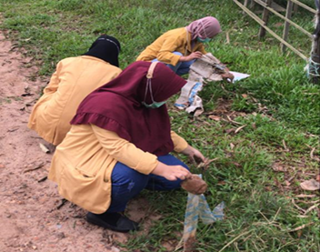
Gambar 1. Gotong Royong

Kegiatan teknik budidaya vertikultur dilakukan pada tanggal 25 juli 2021 di RT 03 Desa Sepaso Selatan. Budidaya vertikultur merupakan cara budidaya tanaman dengan cara bertingkat atau secara vertikal yang dapat dilakukan di pekarangan rumah atau dapat dilakukan di dalam ruangan. Pelaksanaan dari program kerja tanaman vertikultur ini meliputi pengumpulan botol bekas yang selanjutnya dibuat menjadi media tanam dari tanaman vertikultur. Selanjutnya media tanam disusun secara vertikal atau bertingkat dan kemudian diisi dengan tanah lalu diberikan bibit sawi dan bayam. Setelah pengerjaan selesai, tanaman verikultur disosialisasikan dan diberikan kepada warga di Desa Sepaso Selatan.

Pada sosialisasi yang disampaikan kepada masyarakat, mahasiswa menyampaikan tentang apa itu pertanian vertikultur serta cara dan manfaat yang didapat dari metode pertanian vertikultur. Masyarakat dijelaskan tentang metode pertanian vertikultur yang memanfaatkan bahan limbah botol plastic bekas sebagai media tanam, Mahasiswa menyampaikan cara pembuatan media tanam dengan video tutorial, menyampaikan Cara penanaman dan tanaman apa saja yang dapat ditanam serta cara pemeliharaan tanaman.
Mahasiswa juga menyampaikan manfaat dari pertanian vertikultur antara lain :
- Meningkatkan pemanfaatan pekarangan rumah dan lahan sempit disekitar pemukiman dengan cara penanaman bahan pangan yang dibutuhkan dalam skala rumah tangga
- Mendukung penyediaan bahan pangan yaitu sayuran sebagai sumber pemenuhan gizi masyarakat secara swadaya.
- Menciptakan produktifitas masyarakat dirumah dimasa pandemic covid-19.
- Lebih ekonomis dengan pemanfaatan bahan – bahan bekas dan terjangkau.
- Menjaga dan memelihara kelestarian lingkungan.

Dalam metode budidaya tanaman secara vertikultur, pemanfaatan barang bekas biasanya sering digunakan sebagai media pot. Hal ini banyak dilakukan karena media tanam dari bahan-bahan botol plastic bekas mudah didapatkan. Dari penggunaan barang bekas sebagai media penanaman memberikan dampak yang baik terhadap pengurangan pencemaran lingkungan. Pemanfaatan ulang bahan maupun pengolahan ulang bahan yang tidak terpakai seperti botol maupun plastik bekas, sedikit banyak ikut ambil dalam menjaga lingkungan desa Sepaso Selatan.

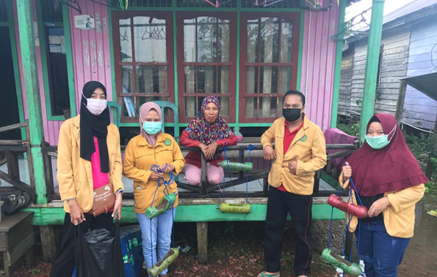
Gambar 2. Pelatihan Vertikultur

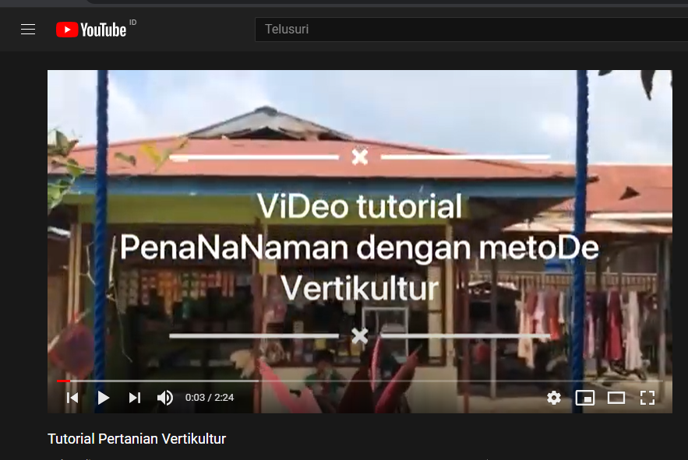
Selain itu pemberdayaan masyarakat lainnya dalam hal mengenalkan pertanian vertikultur ialah dengan video tutorial penanaman dengan system vertikultur kepada masyarakat. Dengan adanya program ini diharapkan masyarakat dapat lebih mudah menerapkan pertanian vertikultur dirumah dengan mengikuti tahap demi tahap yang diterangkan dalam video. Dalam video tersebut terdapat informasi tentang bahan apa saja yang diperlukan dan juga terdapat informasi bagaimana proses pembuatan dan penerapan pertanian dengan system vertikultur.
Gambar 3. Video Edukasi Tutorial Pertanian Vertikultur

Dari program kerja ini hasil yang didapatkan yaitu bertambahnya pengetahuan masyarakat tentang sistem budidaya pertanian vertikultur. Dari proses pengenalan vertikultur diharapkan banyak masyarakat yang memulai untuk membudidayakan tanaman dengan cara vertikultur untuk mencukupi kebutuhan pangan keluarga. Kegiatan penyuluhan hasil yang didapatkan yaitu di desa tersebut lebih mengenal terkait pertanian, seperti teknologi tepat guna. Harapannya petani dan masyarakat Desa Sepaso Selatan dapat mengaplikasikan ilmu yang disampaikan dan dapat bermanfaat untuk kedepannya.
KESIMPULAN DAN SARAN
Desa Tani Kreatif (DETATIF) merupakan program kerja kelompok dari KKN (Kuliah Kerja Nyata) Angkatan 47 Universitas Mulawarman yang dilaksanakan di Desa Sepaso Selatan. Harapannya dari program kerja desa tani kreatif ini dapat menjadikan Desa Sepaso Selatan menjadi desa yang tangguh dari segi pertanian. Masyarakat dapat mengaplikasikan teknik budidaya vertikultur di halaman rumah masing-masing dan menanam tanaman yang dapat mencukupi kebutuhan pangan keluarga seperti menanam toga (Tanaman Obat Keluarga), sayur-sayuran seperti bayam, sawi, kemangi dan lain-lain. Dengan diaplikasikannya budidaya vertikultur ini juga diharapkan dapat meningkatkan produktifitas masyarakat di rumah selama pandemi.

UCAPAN TERIMA KASIH
Ucapan terimakasih disampaikan kepada Lembaga Penelitian dan Pengabdian Masyarakat (LP2M), bapak Drs. H. Badruddin Nasir, M.Si selaku Dosen pembimbing lapangan, Pembimbing lapangan, Kepala desa Sepaso Selatan, dan masyarakat Desa Sepaso Selatan yang telah berpartisipasi dalam melaksanakan program kerja Desa Tani Kreatif Kuliah Kerja Nyata (KKN) angkatan 47 Universitas Mulawarman tahun 2021.

REFERENSI
Kusnadi, Dedy. 2011. Modul Dasar-dasar Penyuluhan Pertanian. Sekolah Tinggi Penyuluhan Pertanian Bogor.
Kusumiyati, dkk. 2019. Pemanfaatan Lahan Pekarangan Rumah Untuk Budidaya Tanaman Cabai Rawit Secara Hidroponik. Jurnal Pengabdian Masyarakat. Vol. 4, No. 4; 90-93.
Lukman, Liferdi. Teknologi Budidaya Tanaman Sayuran Secara Vertikultur. Balai Penelitian Tanaman Sayuran. https://www.litbang.pertanian.go.id/info-aktual/918/file/verikultur.pdf
Anna Fatchiya, Siti Amanah ,Yatri Indah Kusumastuti. 2016. Penerapan Inovasi Teknologi Pertanian dan Hubungannya dengan Ketahanan Pangan Rumah Tangga Petani. Vol.12, No 02.
Putu Eka Pasmidi Ariati, I Dewa Nyoman Raka . 2019. Sosialisasi Hidroponik Sebagai Basis Peningkatan Perekonomian Masyarakat Merupakan Pendongkrak Nilai Tambah Pendapatan Keluarga. Vol 9, No 17.
Diwanti, D. P. (2018). PEMANFAATAN PERTANIAN RUMAH TANGGA (PEKARANGAN RUMAH) DENGAN TEKNIK BUDIDAYA TANAMAN SAYURAN SECARA VERTIKULTUR. jurnal pengabdian masyarakat, Volume 1 Nomor 3.

